AUTOVERKAUF

Milestone 1: Requirements Analysis & Conceptual Design
Das Ziel des Projekts ist die Darstellung einer Autoverkaufsseite. Diese Datenbank soll die Verwaltung von Fahrzeugen Kunden, Mitarbeitern und Transaktionen ermöglichen. Die Website funktioniert folgendermaßen:
Es gibt zwei Möglichkeiten sich einzullogen, einmal als Kunde und einmal als Mitarbeiter.
Je nachdem wie man sich einloggt, kann man verschiedene Subpages erreichen.
Für den Kunden ist es möglich Autos zu suchen, mieten und kaufen. Darüberhinaus gibt es ein Referall system das ein Treuesystem abbilden soll. Zuletzt ist es auch möglich Reviews zu erstellen, bearbeiten und löschen (CRUD).
Auf der Mitarbeiter Seite gibt es eine erweiterte Auto Suche Page, die eine CRUD Tabelle darstellt. Transaktionen, Testfahren, alle Reviews, Autoteil Lieferanten und Statistiken können eingesehen werden.
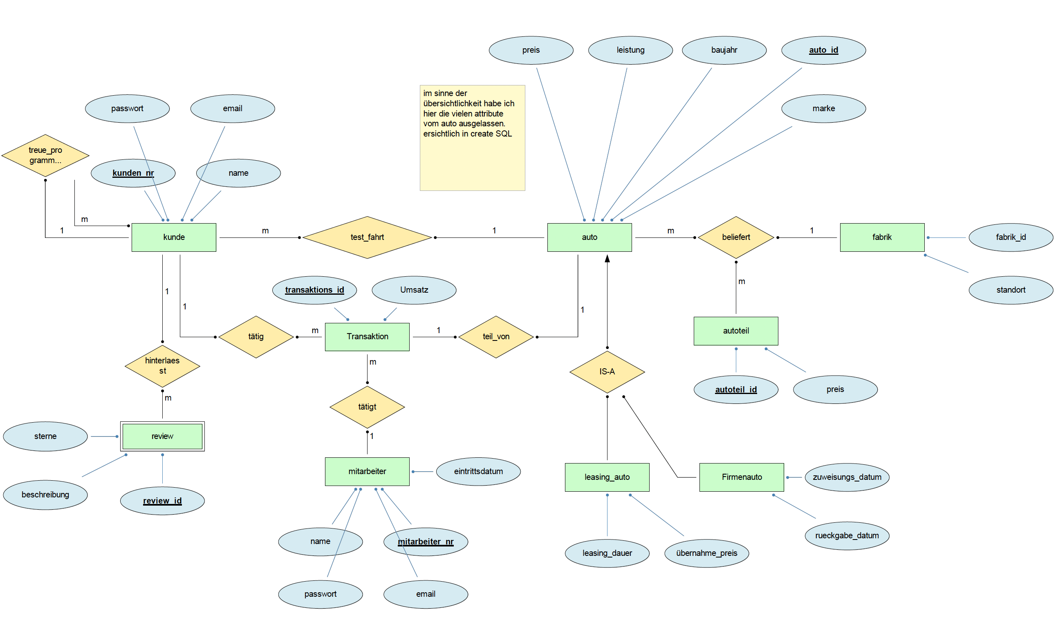
Figure 1: Entity Relationship Diagram

Milestone 2: Logical Desgin

Auto (auto_id, marke,modell,baujahr,preis,leistung…)
PK: auto_id
FK: attrN ◊ relationN
Candidate Keys:

Kunde (kunden_nr, vorname, nachname, email, pwd, auto_id, ref_kunden_nr)
PK: kunden_nr
FK: auto_id -> Auto(auto_id)
FK: ref_kunden_nr -> Kunde(kunden_nr)
Candidate Keys: emailCandidate Keys:

Mitarbeiter (mitarbeiter_nr, vorname, nachname, email, pwd, eintrittsdatum)
PK: mitarbeiter_nr
Candidate Keys: email

Transaktion (transaktions_id,auto_nr, umsatz, kunden_nr, mitarbeiter_nr)
PK: transaktions?id, auto_nr
FK: auto_nr ◊ Kunde(kunden_nr)
FK: kunden_nr ◊ Kunde(kunden_nr)
FK: mitarbeiter_nr ◊ Mitarbeiter(mitarbeiter_nr)
Candidate Keys:

Review (review_id, sterne, beschreibung, kunden_nr)
PK: review_id
FK: kunden_nr ◊ Kunde(kunden_nr)
Candidate Keys:

Leasing_Auto (leasing_auto_id, leasing_dauer, uebernahme_preis)
PK: leasing_auto_id
FK: leasing_auto_id ◊ Auto(auto_id)
Candidate Keys:

Firmen_auto (firmen_auto_id, zuweisungs_datum, rueckgabe_datum)
PK: firmen_auto_id
FK: firmen_auto_id -> Auto(auto_id)
Candidate Keys:

Fabrik (fabrik_id, fabrik_name, standort)
PK: fabrik_id
Candidate Keys:

Beliefert (auto_id, fabrik_id, autoteil_id)
PK: auto_id, fabrik_id, autoteil_id
FK: auto_id -> Auto(auto_id)
FK: fabrik_id -> Fabrik(fabrik_id)
FK: autoteil_id -> Autoteil(autoteil_id)Candidate Keys:

Autoteil (autoteil_id, autoteil_name, preis)
PK: autoteil_id
Candidate Keys:

Milestone 4: Implementation
Java
Probleme:
- Da ich auf Mac ARM Architektur bin, hatte ich keinen direkten Zugang zum instantclient. Und musste diesen mit Rosetta Übersetzung emulieren
- HTML ist sehr arbeitsaufwendig auch für nicht besonders gut aussehende Seiten.
- SQL und Node.js Schnittstelle war verwirrend.
Datagenerator:
Der Datengenerator wurde wie im Tutorial mit Python erstellt, allerdings nicht im Jupyter Notebook sondern mit einer .py file. Es wurde eine CSV mit ca. 3800 Autos eingelesen.

Allgemeine Implementierung:

Der Anfang der Navigation befindet sich in: http://localhost:3000/login
Es sind aber alle Seiten über einen Link einsehbar.
Kunde Seiten:
- /home-customer
- /home-customer/search
- /home-customer/discover
- /home-customer/register-customer
- /home-customer/reviews
- /home-customer/myreviews
- /home-customer/booked
- /home-customer/purchased-cars
Mitarbeiter Seiten:
- /home-employee
- /home-employee/manage-cars
- /home-employee/statistics
- /home-employee/reviews
- /home-employee/parts
- /home-employee/transactions
- /home-employee/booked

Ich habe das Projekt in VSCode programmiert. Statt .pug Files hab ich mich für HTML Files entschieden, eine Entscheidung die ich bereue da die Script section sehr mühsam zu programmieren ist.

Ich habe ein für die meisten ID-s eine Auto Increment Trigger verwenden. Ich habe auch einen Trigger für Transaktion gemacht, der den Preis des Autos als Umsatz der Transaktion einliest.

Es ist möglich sich als Customer oder als Employee anzumelden.
Login Customer:
Email: test@customer.com
Password: pwd
Login Employee:
Email: test@employee.com
Password: pwd

